РОССИЙСКАЯ ФЕДЕРАЦИЯ

СОВЕТ НАРОДНЫХ ДЕПУТАТОВ ОКРУГА МУРОМ

Владимирская область

РЕШЕНИЕ

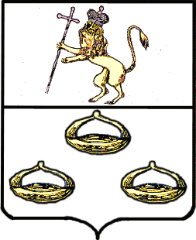 26.06.2012 № 209

О выдвижении члена Избирательной комиссии Владимирской области

В соответствии с пунктом 7 статьи 14 Избирательного кодекса
Владимирской области и руководствуясь Уставом округа Муром, Совет
народных депутатов решил:

- Предложить в состав Избирательной комиссии Владимирской области:
Соловьева Михаила Юрьевича – 1963 года рождения, образование высшее, руководителя Исполкома Владимирского Регионального отделения партии «Единая Россия», г. Владимир.
- Контроль за исполнением настоящего решения возложить на председателя постоянной комиссии по местному самоуправлению, законности и правопорядку Э.К. Шешунова.
- Настоящее решение вступает в силу со дня официального опубликования.

Глава округа |  | Председатель Совета
Е.Е. Рычков |  | К. Г. Федурин

